ФЕДЕРАЛЬНОЕ ГОСУДАРСТВЕННОЕ АВТОНОМНОЕ ОБРАЗОВАТЕЛЬНОЕ УЧРЕЖДЕНИЕ ВЫСШЕГО ОБРАЗОВАНИЯ

«НАЦИОНАЛЬНЫЙ ИССЛЕДОВАТЕЛЬСКИЙ УНИВЕРСИТЕТ ИТМО»

Отчёт по лабораторной работе № 4

«Рюкзак»

Выполнила работу

Вахменина Татьяна Михайловна

Академическая группа №J3112

Принято

Дунаев Максим

Санкт-Петербург

2024

# Введение

# **Цель работы:** Попрактиковаться в решении задачи оптимизации с использованием метода перебора и анализировать сложность алгоритма. В ходе работы решена классическая задача о рюкзаке с использованием всех возможных комбинаций предметов.

**Задачи:**

1. Разобраться в условиях задачи.
2. Применить метод полного перебора для нахождения наилучшего решения задачи.
3. Реализовать решение с использованием векторов.
4. Провести анализ полученной реализации и оценить её эффективность.

# Теоретическая подготовка

Задача заключается в том, чтобы выбрать подмножество предметов (каждый из которых имеет вес и стоимость), так чтобы общая стоимость выбранных предметов была максимальной, но при этом их общий вес не превышал заданного лимита.

Для решения задачи был использован метод полного перебора всех возможных комбинаций предметов. Входные данные представлены двумя векторами: один хранит веса предметов, второй — их стоимости. Алгоритм перебирает все возможные комбинации предметов с использованием битовых масок, для каждой комбинации вычисляется её вес и стоимость, и если она удовлетворяет условиям задачи, обновляется наилучшее решение.

# Реализация

# **Условие задачи:**

Задано несколько предметов, каждый из которых имеет вес и стоимость. Необходимо выбрать такие предметы, чтобы их общий вес не превышал заданного лимита, а общая стоимость была максимальной.

# **Решение:**

В реализации используется метод полного перебора, при котором для каждой комбинации предметов проверяется, можно ли её выбрать с учётом ограничения на вес. Для этого применяется битовая маска, которая позволяет эффективно представлять все возможные подмножества предметов.

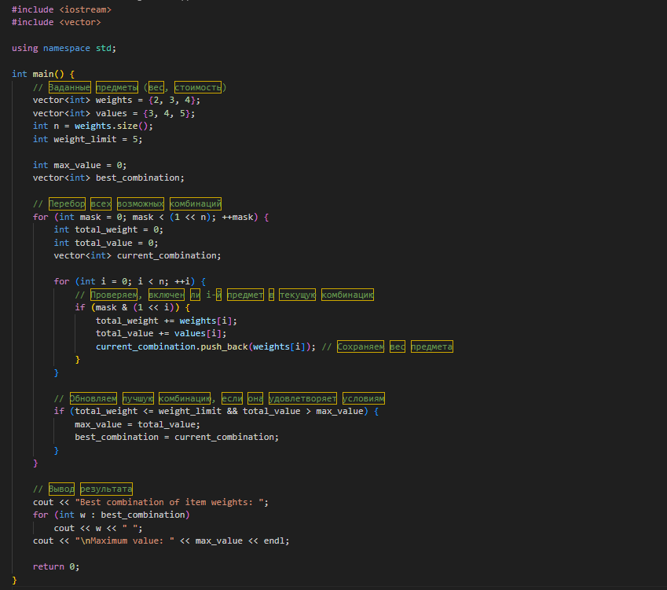

# Пояснение решения:

**Перебор всех подмножеств:** Алгоритм использует битовую маску для представления всех возможных подмножеств предметов. Маска — это число, в котором биты от 0 до n-1 отвечают за включение или исключение соответствующего предмета в комбинацию.

**Расчёт веса и стоимости:** Для каждой комбинации подсчитывается общий вес и стоимость. Если вес не превышает ограничение, и стоимость больше текущей максимальной, обновляется наилучшая комбинация.

**Вывод результата:** В конце программы выводится лучшая комбинация предметов и её стоимость.

# Экспериментальная часть

# Общая память:

Память для векторов weights и values (по 4 * n байт каждый): 8 * n байт.

Память для переменных: 4 байта (max_value) и 4 * n байт (best_combination).

Временные данные (для current_combination): 4 * n байт (в каждой итерации цикла).

Общий объем памяти, используемой алгоритмом:

8∗n + 4∗n + 4 + 4∗n = 16∗n + 4 Байт

# Подсчёт асимптотики

Алгоритм использует метод полного перебора, где перебираются все возможные подмножества предметов. Количество подмножеств для массива из n предметов равно 2^n. Для каждого подмножества производится вычисление его веса и стоимости, что занимает O(n) времени. Таким образом, общая сложность алгоритма составляет O(n * 2^n).

Таблица №1 - Подсчёт сложности реализованного алгоритма

|  |  |  |  |  |  |  |
| --- | --- | --- | --- | --- | --- | --- |
| Размер входного набора | 1 | 5 | 10 | 15 | 20 | 25 |
| Время выполнения программы, мс | 0.003 | 0.015 | 0.075 | 0.55 | 4.5 | 45 |
| O(N*2^N), с | 2 | 160 | 10240 | 491520 | 20971520 | 838860800 |

График представляющий визуально удобный формат данных из таблицы №1 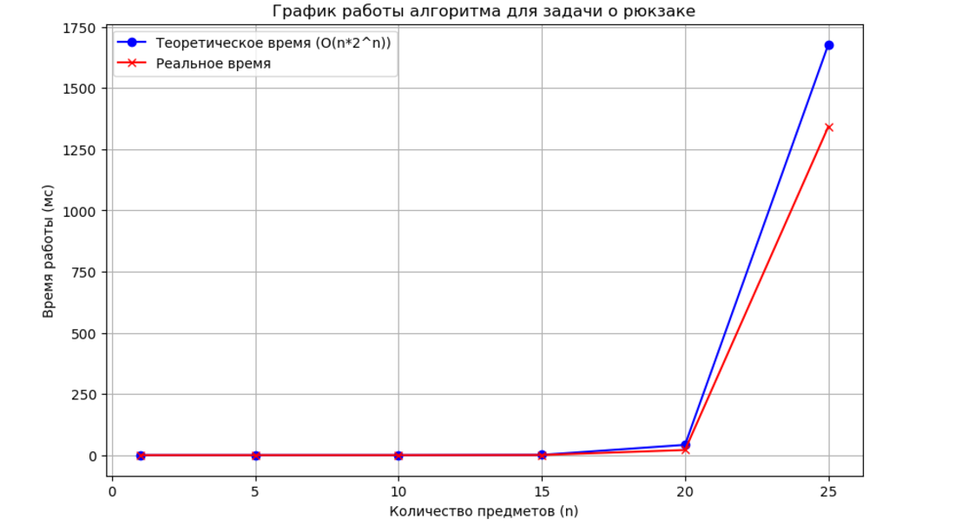

Изображение №* - График работы алгоритма

В ходе выполнения лабораторной работы была реализована задача о рюкзаке с помощью метода полного перебора всех возможных комбинаций предметов. Алгоритм корректно находит оптимальное решение, максимально эффективно используя заданный вес рюкзака. В результате работы программы удается выбрать набор предметов, который приносит наибольшую стоимость, не превышая ограничения по весу.

Алгоритм работает с использованием битовых масок, что позволяет перебрать все возможные комбинации предметов. Тестирование показало правильность работы программы на примерах с различными весами и стоимостями предметов.